6-1-2亚洲及欧洲

——气候、河湖与人口

【教学目标】

1. 会通过读亚欧气候分布图、气候资料图，判别亚洲和欧洲的气候特征，并会分析成因。
2. 会通过读亚欧主要河流分布图，归纳亚洲和欧洲的水系特点，并理解这与地形、气候的关系。
3. 会判读不同的人口资料图，归纳亚洲和欧洲人口特征。

【教学过程】

一、“赏图片，析气候”：通过欣赏亚洲各地的景观图，分析当地的气候条件，感受亚洲气候的复杂性。

二、读亚欧大陆气候类型分布图，判读亚洲气候特征。

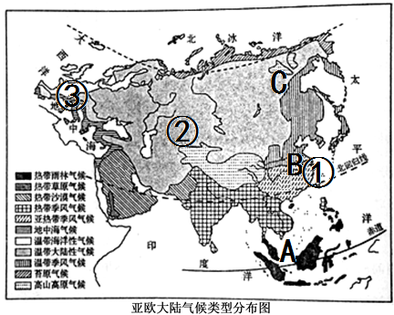（一）．亚洲气候类型复杂多样，亚洲仅缺失_温带海洋性__气候。

1．各地气温差别显著：A地_终年高温_，B地四季分明，C地冬季漫长严寒，夏季凉爽短促。导致这种差别的主要因素是纬度_因素。

2．各地降水差别显著：从①到②到③，降水由__多_变少__再_多_____，导致这种降水差别的主要因素是海陆分布_因素。

【小结】：①为什么亚洲气候复杂多样？P.7

亚洲面积广大，地跨_寒温热__三带，各地距__海洋___远近不同，且____地形_____复杂多样。

②导致亚洲气候复杂多样的主要因素有？

__纬度__因素，_海陆分布__因素，___地形地势___因素。

③为什么亚洲缺失温带海洋性气候？

温带海洋性气候主要分布在__南北纬40°到60°的大陆西岸____，亚洲在该纬度地区，西深居内陆，与_欧洲____相连，缺失位于西岸的亚洲地区。

（二）.总体来看，亚洲气候的_大陆性_特征显著。（请认真听微课讲解）

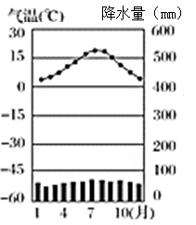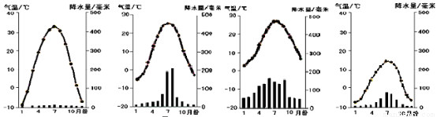亚洲有最大面积的温带大陆性气候，和欧洲西部的温带海洋性气候做对比，完成表格，感受气候的大陆性特征和海洋性特征。

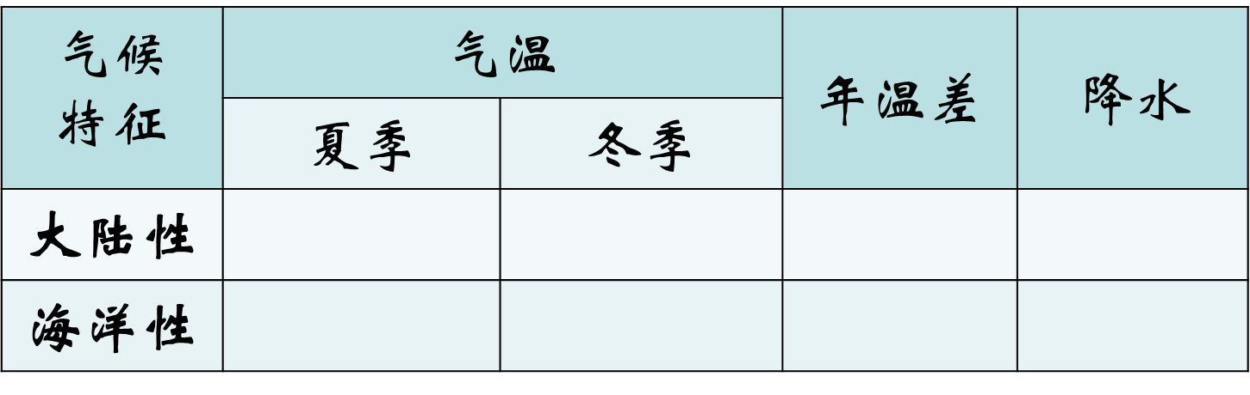

（三）.亚洲东部和南部，有全世界最强盛、最典型的季风。（请认真听微课讲解）

1.夏季，盛行风从较低纬的_海洋__吹往陆地方向，增温增湿；冬季盛行风从较高纬的__陆地_____吹往海洋方向，降温减湿。

2.导致亚洲东部和南部季风气候典型的主要原因：地处最大的大陆_亚欧大陆_东部，濒临最大的大洋_太平洋_，_海陆差异特别显著。

3.季风气候的利与弊：①__雨热同期_，水热配合得当，利于农业生产。

②夏季风不稳定，易引发_干旱_、_洪涝_______灾害。

【总结】亚洲气候复杂多样，大陆性特征显著，季风气候典型。

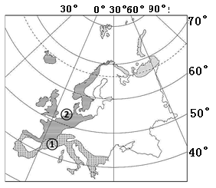三、学以致用

1.读图，认识欧洲的气候吗？气候类型有什么特点？

欧洲气候以_温_带气候为主，缺失__热带气候。

2.亚洲和欧洲各有下列哪几种气候类型分布？

①热带沙漠气候②亚热带季风气候③温带海洋性气候

④温带大陆性气候⑤地中海气候⑥热带雨林气候

亚洲_①②④⑤⑥ _，欧洲___③④⑤________。（填序号）

3.欧洲典型的气候是？气候特点分别是？

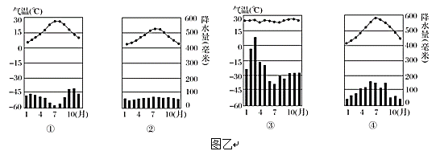

① ②

①地中海气候，夏季_炎热干燥_，冬季_温和多雨。

②温带海洋性_气候，冬无严寒夏无酷暑，一年内降水均匀_。

1. 欧洲气候的海洋性特征显著。
2. 读资料，说一说甲、乙两地的气温（℃）和降水（毫米）特点，并判断两地各属哪种气候类型。

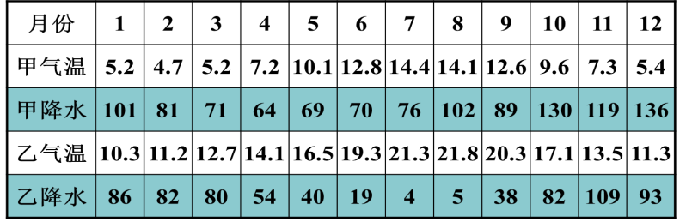

甲：冬_无严寒，夏_无酷暑_，降水一年内均匀；温带海洋性气候。

乙：夏季炎热干燥_，冬季温和多雨；地中海气候。

1. 图中亚欧大陆同纬度地带，由西向东1月、7月气温有什么变化？由沿海向内陆降水量有什么变化？为什么利物浦与漠河（同纬度）1月平均气温差超过30℃？（请认真听微课讲解）
2. 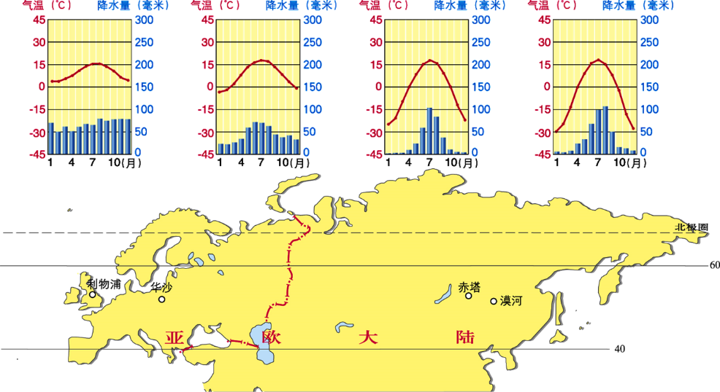自西向东，1月气温越来越低_，7月气温越来越_高_。
3. 由沿海向内陆降水量越来越少_。
4. 利物浦：温带海洋性_气候，1月受_西风和暖流影响，气温高；

漠河：温带季风气候，1月受冬季风影响，气温低。

1. 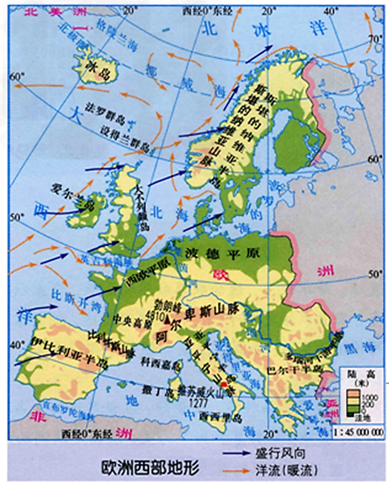哪些因素对欧洲温带海洋性气候的形成起重要作用？（请认真听微课讲解）

思路：影响气候的主要因素+温带海洋性气候特点

1. 纬度因素：欧洲大部分位于40°N_~60°N之间，终年盛行暖湿_西风_。
2. 海陆分布因素：欧洲三面临海，海岸线_曲折_，各地距海_不远，受海洋影响大。
3. 地形地势因素：欧洲山脉多东西_走向，平原广阔，利于海风长驱直入。
4. 洋流因素：沿岸有北大西洋暖流流经，增温增湿。
5. 人类活动因素：无

四、亚洲和欧洲重要的河湖：

（一）基本概念：

水系——由干流和支流构成的河流系统；流域——河流的集水区域

外流河——最终流入海洋的河流；外流区——外流河所在的区域（流域）

内流河——最终未流入海洋的河流；内流区——内流河所在的区域

（二）亚洲河湖：

1.亚洲***大***河众多：

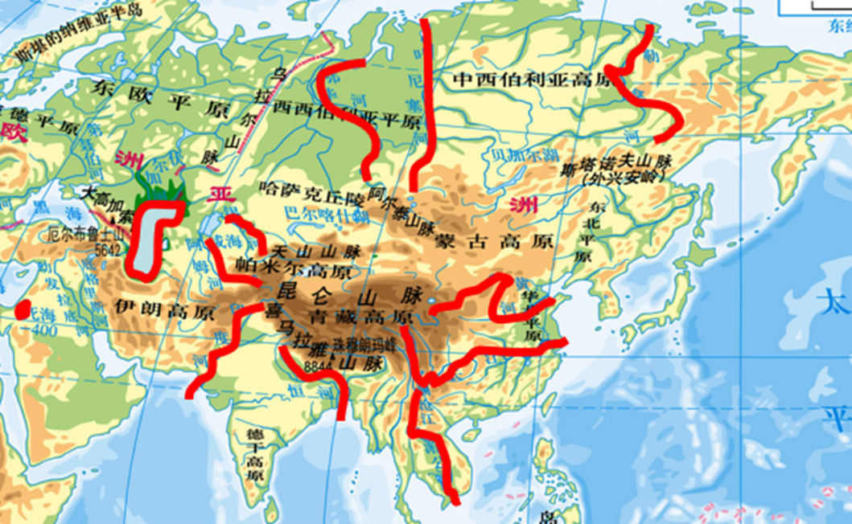_长江_——亚洲第一大，世界第三；_湄公河是亚洲流经国家最多的河流，在中国境内称作___澜沧江______。

2.亚洲河流水系特征：

①水系结构呈辐射_状，从中部高原山地流向周围海洋的外流水系。

（_地势_影响河流流向）

②内流流域面积广大（P.9划）

3.在课本P.4图中标划出亚洲别具特色的四个湖泊：

贝加尔湖——世界最深的淡水湖

里海——世界最大的咸水湖

巴尔喀什湖——一半咸水一半淡水的湖泊

巴尔喀什湖——一半咸水一半淡水的湖泊

（三）欧洲河湖：

1.在课本P.4图中找出欧洲著名的河流并判断其注入的水域：（补充笔记）

欧洲最长的河流伏尔加河 里海（里海是湖泊，伏尔加河是内流河）

世界上干流流经国家最多的河流多瑙河 黑海

航运价值很高的莱茵河 北海

2.从地形和气候入手，分析欧洲水系的主要特点。（河流水系包括源地、注入、流程、流域、支流、分布及落差等要素。）

欧洲地形以平原_为主，地形平坦，海岸线破碎；温带海洋性气候为主，降水丰富，终年温和湿润。

河网稠密，水流_缓慢_；河流短小，水量_大，航运价值___高___。

【学以致用】为什么欧洲河流具有重要的航运价值？（请认真听微课讲解）

1.地形：平原为主，河网稠密，__水流缓慢_。

2.气候：主要流经温带海洋性气候，①降水较多，河流水量_大_；②降水__均匀___，水位季节变化_ 小；③冬季__温暖，最冷月气温在0℃以上_，_无结冰期，通航时间__长____。

3.社会：流经地区人口__稠密_，经济_发达__，航运__量__大。

五、亚洲和欧洲的人口、国家

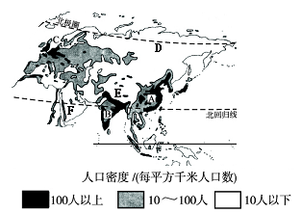1.读亚洲人口占世界人口的饼状图和世界上过亿人口的国家分布图，得出结论：

①.亚洲是世界上人口最_多_的大洲

②.人口过亿国家，多数在___亚洲_____ P.11

2．读亚洲和欧洲人口分布图，判读人口稠密区有_ABC________，

人口稀疏区DEF_。（填字母）分析D、F两地人口密度小的

原因。

D地位于亚欧大陆_北部，北冰洋沿岸，纬度_高，气候__寒冷_______。

F地位于亚洲西部，典型的_热带沙漠气候_气候区，过于_____炎热干旱_。

3.完成课本P.11阅读，完成下列填空。

①欧洲总人口居世界各大洲第3位。

1. 大部分地区的人口密度较___大_。（补笔记）

③欧洲城市化水平__高__。

1. 欧洲是世界上人口自然增长率最_低___的大洲。
2. 欧洲人口__老龄_化现象较为严重。

【当堂练习】

1．亚洲河流具有的特征是（D）

A．中部地区河网密布 B．大河较少C．内流流域面积较小 D．水系结构呈辐射状

2．欧洲北部地区人口稀疏的主要原因是（C）

A．地形起伏大，海拔高B．气候干旱，沙漠广布

C．气候寒冷，热量条件较差D．气候湿热，雨林丛生

3．世界上人口自然增长率最低的大洲是（D）

A．亚洲 B．北美洲 C．大洋洲 D．欧洲

4．关于莱茵河的叙述，正确的是（C）

A．莱茵河位于亚洲B．莱茵河属于北冰洋水系

C．莱茵河流域的地势大致是南高北低D．莱茵河每年有很长的结冰期

5.形成斯堪的纳维亚半岛西岸峡湾的主要原因是（D）

A ．流水作用 B ．风力作用C ．海浪作用 D ．冰川作用

6.根据图中信息分析，哪些因素对欧洲温带海洋性气候的形成起重要作用？（4分）

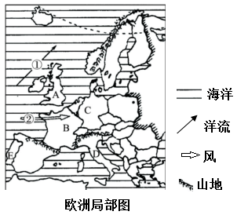答：纬度因素、海陆分布、地形地势、洋流因素

【听写巩固】（答案参照课件最后听写巩固部分）

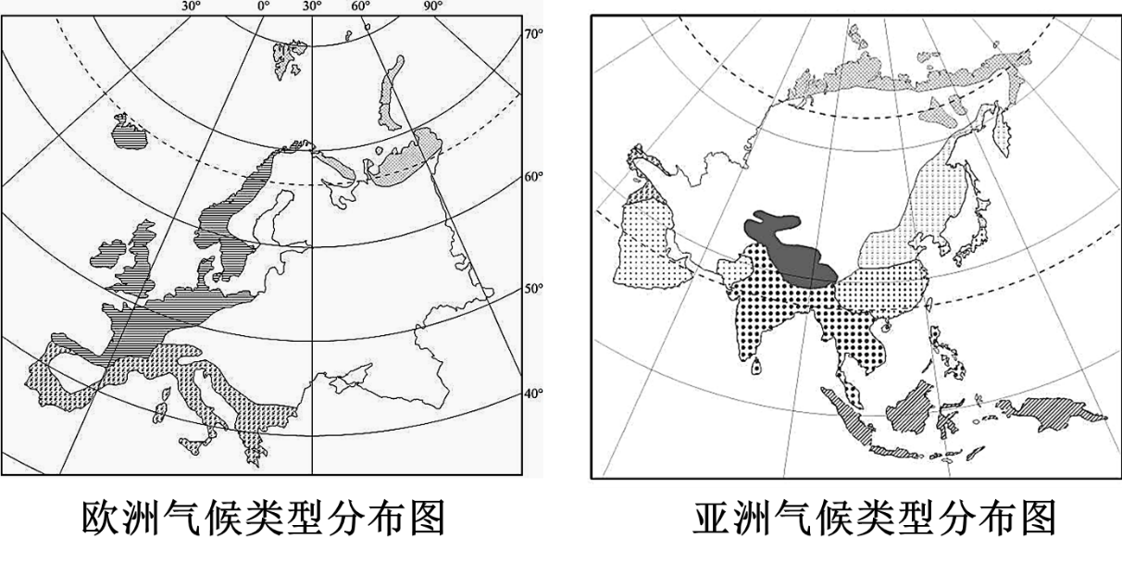

1、亚洲气候类型________，总体来看亚洲气候_______特征显著。亚洲东部和南部的_____气候最典型。

2、亚洲东部和南部的典型气候形成原因是？

3、亚洲各地气温差别显著，主要影响因素是_____。亚欧大陆中纬度自东向西降水变化规律是_______________________，主要影响因素是____________。

4、英国利物浦冬季受_____和_____影响，冬季_____；同纬度的中国漠河受_______的影响，冬季寒冷。欧洲最典型的是__________气候和_______气候

5、①亚洲水系结构呈_____状，形成从中部高原山地流向海洋的____水系②_____流域面积广

6、欧洲温带海洋性气候形成的纬度、洋流原因。

7、欧洲河流航运价值高的地形和社会原因是？

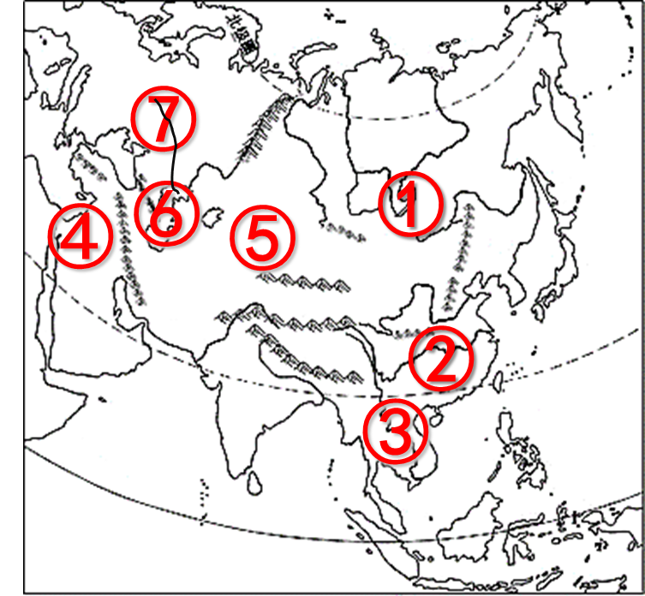8、写序号和名称：

亚洲最长河流是_____________，

欧洲最长河流是_______________

亚洲流经国家最多河流__________，我国境内叫澜沧江

世界最深的______水湖是亚洲的_______________

世界最大的______水湖是______________

世界上湖面海拔最低的湖泊是_____________

半咸半淡的湖是_________________

世界上流经国家最多的河流是____________（只写名称）